表1 专业称号晋升一览表
序号 | 姓名 | 原专业称号 | 现专业称号 | 授予单位 | 晋升时间
1 | 李莹 | 常州市教学能手 | 常州市骨干教师 | 常州市教育局 | 2024.12
2 | 尤文霞 | 新北区骨干教师 | 常州市骨干教师 | 常州市教育局 | 2024.12
3 | 潘笑 | 常州市教学能手 | 常州市骨干教师 | 常州市教育局 | 2024.12
4 | 潘笑 | 新北区教坛新秀 | 常州市教学能手 | 常州市教育局 | 2023.12
5 | 周苏妍 | 新北区骨干教师 | 新北区学科带头人 | 新北区教育局 | 2024.12
6 | 陆露 | 新北区教坛新秀 | 新北区教学能手 | 新北区教育局 | 2023.12
7 | 陆露 | 新北区教学能手 | 新北区骨干教师 | 新北区教育局 | 2024.12

B15 沈亚萍 卓越教师成长营专业称号、职称晋升一览表
表2职称晋升一览表
序号 | 姓名 | 原职称 | 现职称 | 授予单位 | 晋升时间
1 | 沈亚萍 | 中小学高级教师 | 中小学正高级教师 | 常州市人力资源和社会保障局 | 2023.12
2 | 程英 | 中小学一级教师 | 中小学高级教师 | 常州市人力资源和社会保障局 | 2024.11
3 | 尤文霞 | 中小学二级教师 | 中小学一级教师 | 常州市人力资源和社会保障局 | 2024.11
4 | 潘笑 | 中小学二级教师 | 中小学一级教师 | 常州市人力资源和社会保障局 | 2023.12

注：职称晋升只包括一级以上职称。
B15专业称号、职称晋升材料
材料1专业称号晋升材料
序号 | 专业称号证书或网上公示截图 | 网上公示链接
1 | 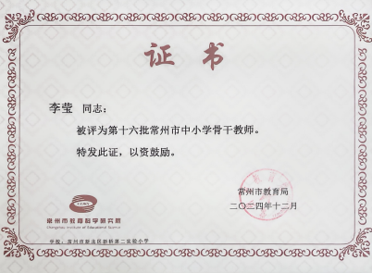 | https://www.changzhou.gov.cn/gi_news/334170176519817
2 | 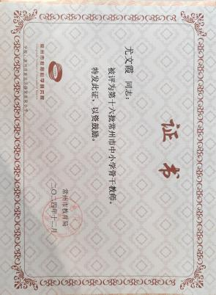 | https://jky.czedu.cn/html/article6508422.html
3 | 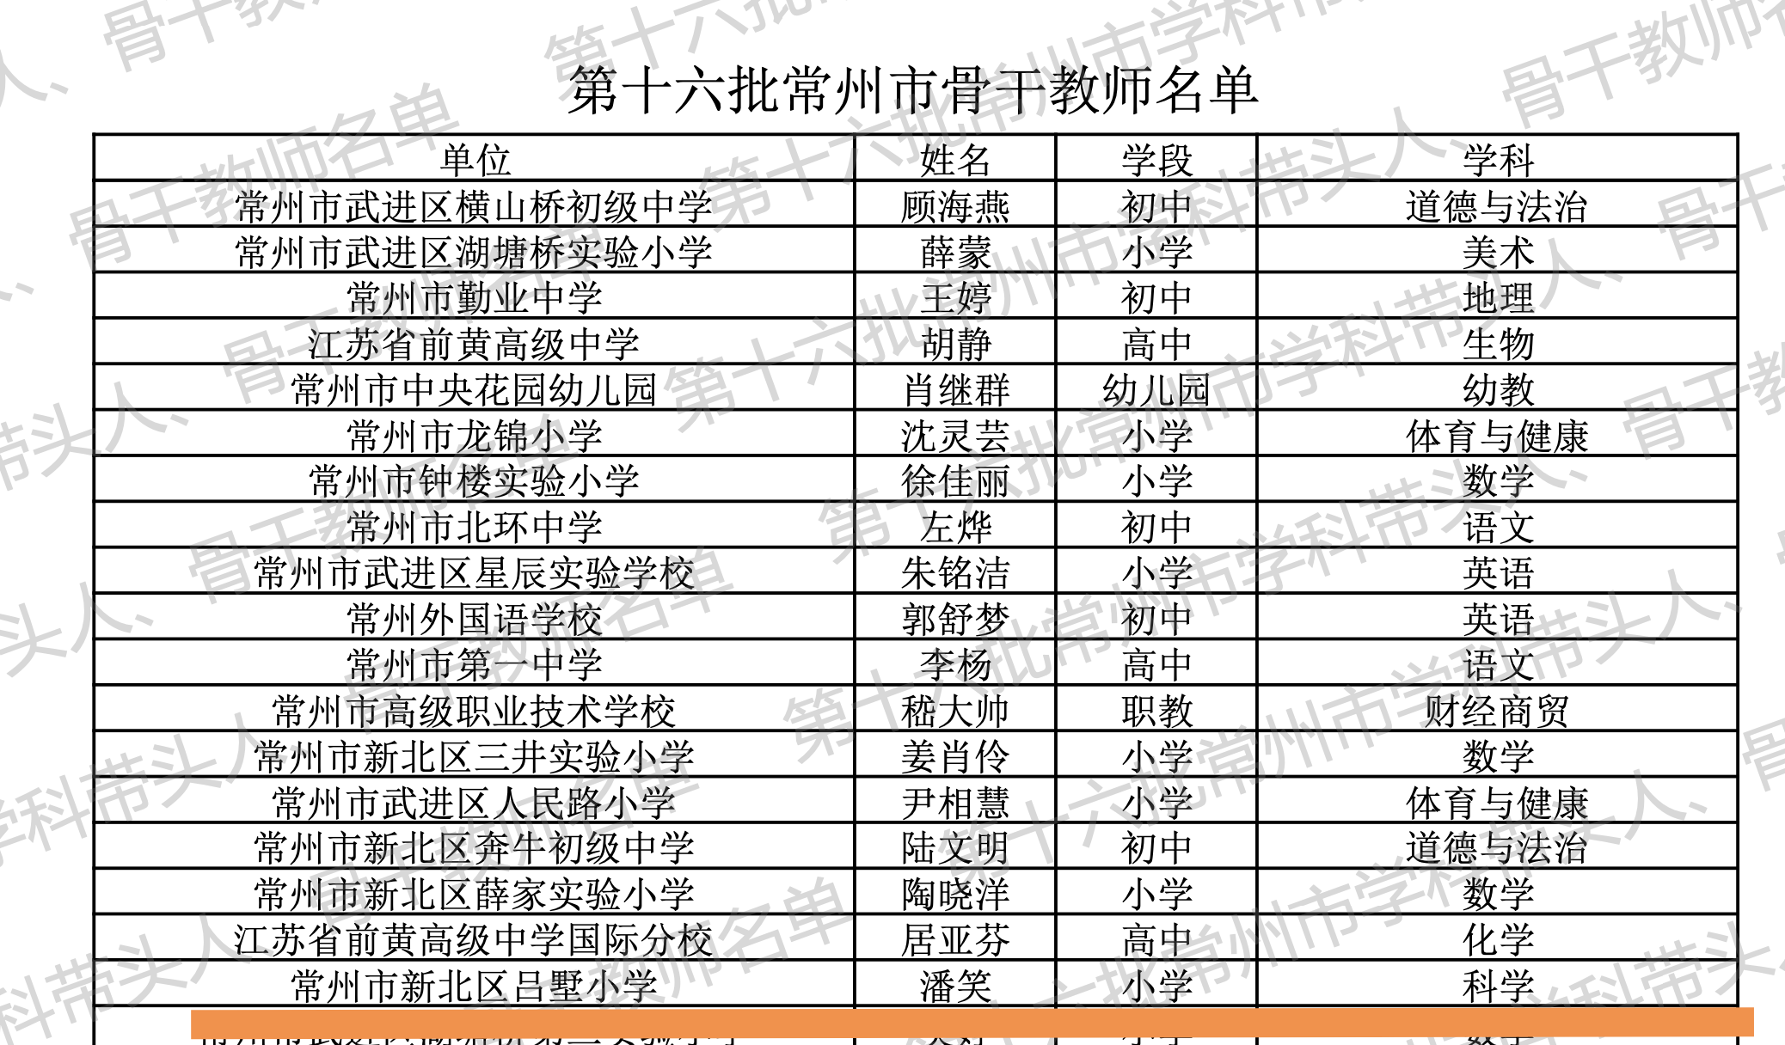 | https://jky.czedu.cn/html/article6508422.html
4 | 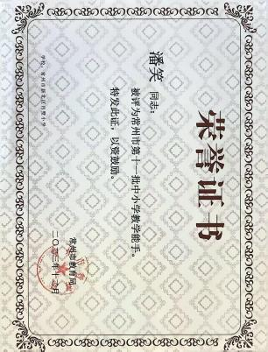 | https://www.changzhou.gov.cn/gi_news/334170176519817
 | 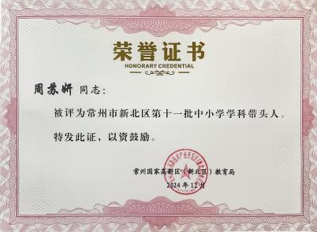 | http://www.xbjyfw.cn/html/article6519139.html
 | 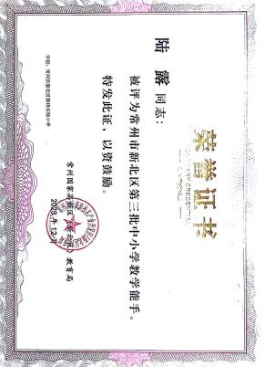 | http://www.xbjyfw.cn/html/article6035822.html
 | 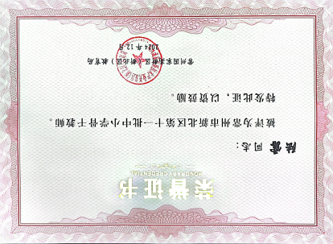 | http://www.xbjyfw.cn/html/article6519139.html

材料2 职称晋升材料
序号 | 职称证书或网上公示截图 | 网上公示链接
1 | 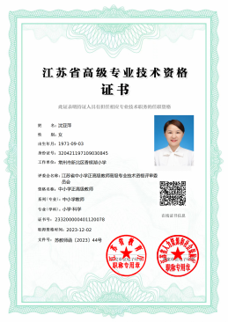 | https://jyt.jiangsu.gov.cn/art/2023/12/5/art_58320_11090297.html
2 | 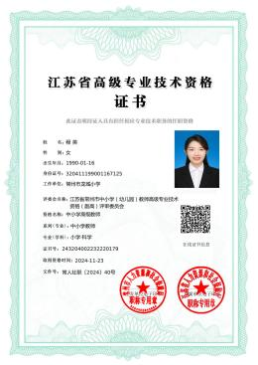 | https://jyj.changzhou.gov.cn/html/jyj/2024/QMNDPCBI_1127/113550.html
 | 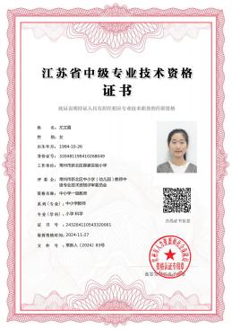 | http://www.xbjyfw.cn/html/article6454287.html
 | 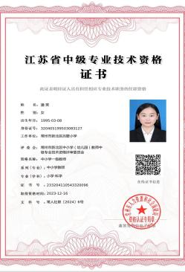 | https://www.changzhou.gov.cn/gi_news/934170651983618

